重大气象信息快报

[2022]第46期
徐闻县气象局 签发人：林欣

22日热带低压已移入南海北部海面
一、热带低压动态
10月21日14时，热带低压于巴士海峡海面生成，之后向西移入南海。22日08时其中心位于距离徐闻偏东方约1000公里的南海北部海面上，北纬20.2度、东经120.1度，中心附近最大风力7级（15米/秒），中心最低气压1000百帕。
预计，该热带低压将以20公里左右的时速向偏西方向移动，23日折向西南方向移动，趋向海南南部海面，强度有所增强，并有可能于未来24小时发展为今年第22号台风（热带风暴级，8～9级）。
受其外围环流与弱冷空气共同影响，24至25日我县有小到中雨；琼州海峡及东部沿海海面将出现6～7级阵风8级的强风。
二、天气预报
预计，10月22至23日受弱冷空气影响，我县晴到多云；24至25日将受热带系统外围环流影响，有小到中雨。具体预报如下：
10月22～23日：晴到多云，20～31℃；
10月24日：多云到阴天，有小到中雨，23～27℃；
10月25日：阵雨转多云，23～28℃；
10月26～27日：多云间晴，21～29℃。
三、关注和建议
1.南海有热带系统活动，海上强风会对海上渔船与作业人员带来安全风险，要密切关注海上强风信号发布，采取相应安全防御措施。
2.森林火险黄色预警信号生效中，需注意森林防火和居家用火用电安全。
我局将加强监测和研判，滚动发布最新预报预警，请有关方面密切跟踪最新预报预警信息。
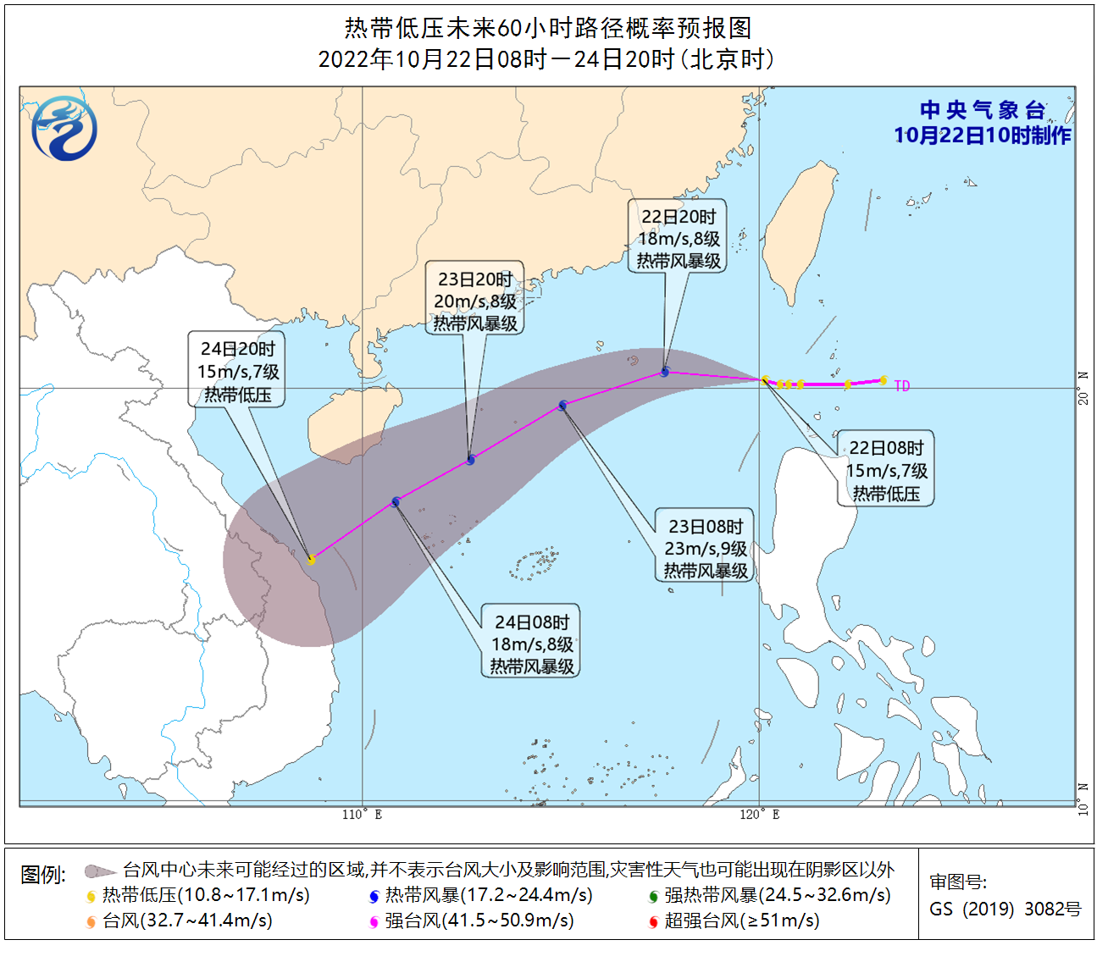

联系人：张新新 联系电话：4878121 2022年10月22日10时
报送：县委办公室（请转报：罗红霞书记）
县政府办公室（请转报：梁琼荣县长 江强常务副县长 黄执孔副县长）
抄报：县应急管理局 县教育局 县自然资源局 县水务局等相关部门单位

